1.Цель декомпозиции – определить выполняемые функции.
Уровней декомпозиции 4.
Вид декомпозиции – функциональная
Ошибки в декомпозиции:
1.Нарушение полноты – на первом уровне отсутствуют пункты по приготовлению сока и чая
2.Нарушение порядка в приготовлении яйца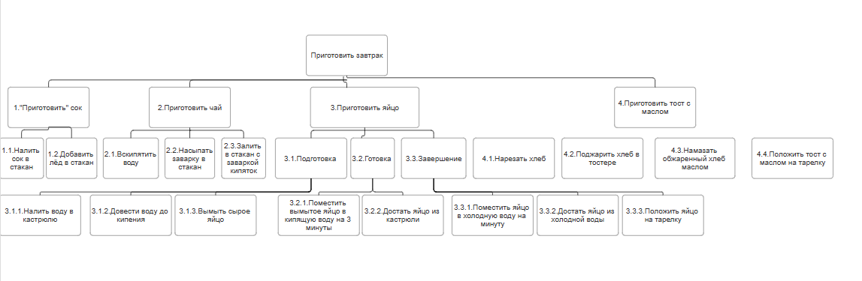
2.Цель – определение составных частей
1 уровень – определение составных частей завтрак
2 уровень – определение составных частей каждого из блюд
